ОТЧЁТ
о работе МБУК «Социально культурный центр Благовест»
муниципального образования « Казачье»
за январь 2017г.

6 января для старшеклассников и взрослых провели праздничную дискотеку «И вот он наступил!», где проводились конкурсы, викторины.
9 января на базе нашего ДК для малышей волонтеры из г.Иркутска показали цирковое представление и вручили им сладкие подарки.
9 января в 15.00 в ДК прошло чаепитие с пожилыми людьми села «Рождественские встречи». Вниманию гостей участниками клубного формирования «Театралы» были представлены две сказки «Как дракон хотел жениться» и «Семья встречает Новый год», а вокальная группа «Казачка» как всегда порадовала своими песнями и новыми костюмами.

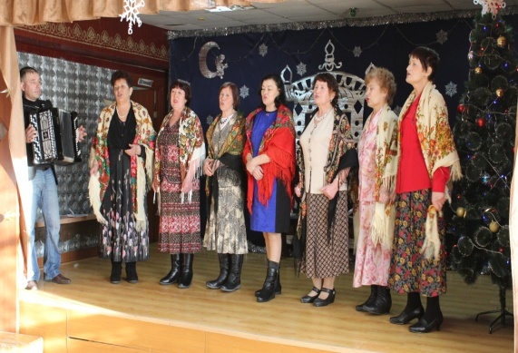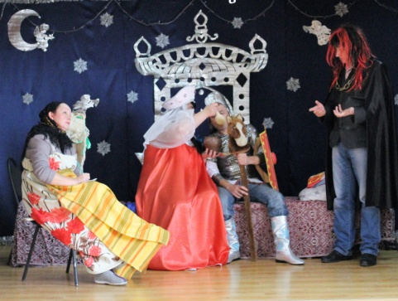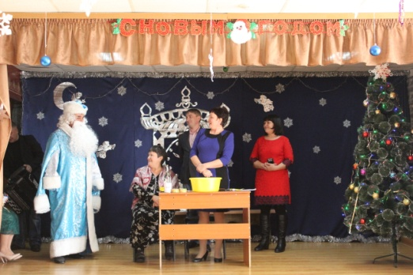

25 января провели познавательно – развлекательную программу «Святочные Колядки». В гости к ребятам пришли колядовщики в костюмах козы и медведя. Дети познакомились с народными традициями и гаданиями. Они сами смогли принять участие в гаданиях.

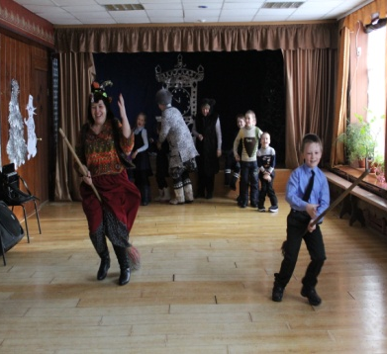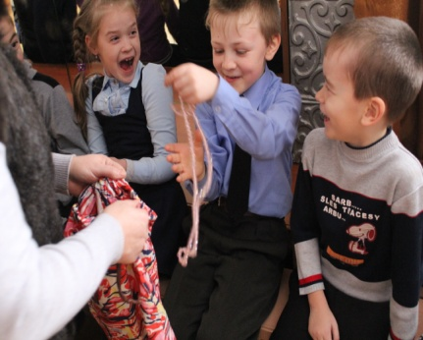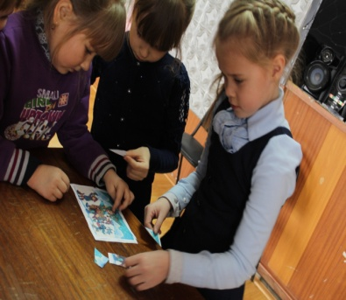

В Логановском клубе первая декада января была посвящена Новогодним праздникам и каникулярному периоду. В связи с этим проводился ряд мероприятий; 3 января прошла игровая программа с детьми до 14 лет «Хоровод у Новогодней ёлки». На праздники детей веселили сказочные персонажи, а также Дед Мороз и Снегурочка. Присутствовало 20 человек и никто, не остался без Новогоднего подарка.
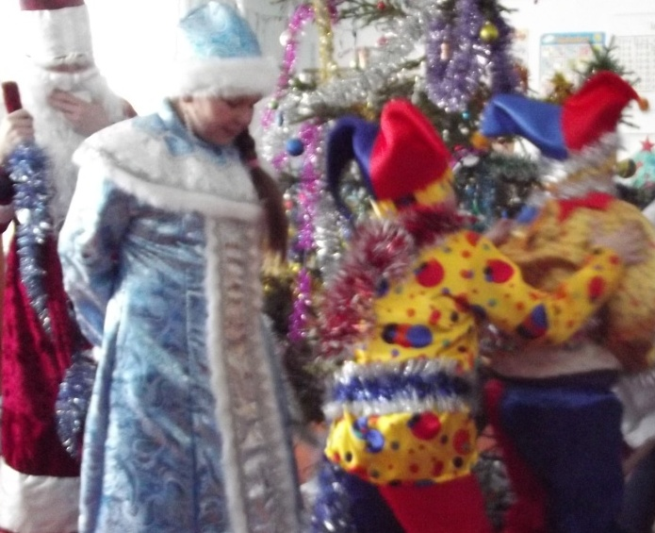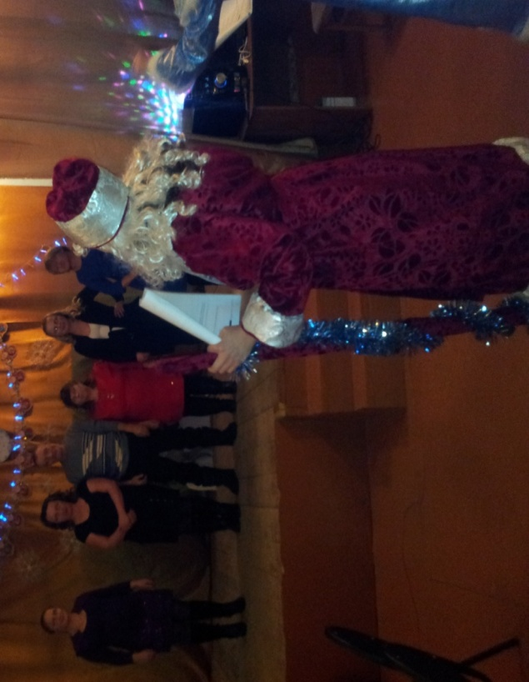
6 января для молодёжи и взрослого населения прошли «Рождественские посиделки» в течение праздника было показано, как проводились святочные гадания на Руси. Жители с большим удовольствиям приняли участие в праздничной программе.
14 января в преддверии Старого Нового года был организован вечер отдыха для взрослых «Улыбайтесь от души». Целью вечера было поднять настроение пришедших. Для этого было проведено ряд конкурсов, викторин, игр и новогодних инсценировок со зрителями. Задача организатора была выполнена, зрители приняли активное участие в празднике. Зал был полон, мероприятие закончилось праздничной дискотекой.
20 января в Сельской библиотеке прошёл тематический вечер для детей до 14 лет, посвященный 80-ти летию со дня рождения В.Г. Распутина «Родом из Сибири». Библиотекарь рассказала детям о жизни, биографии В.Г. Распутина, какие произведения им были написаны. Дети внимательно слушали и задавали разнообразные вопросы. Вечер прошел с большой пользой для детей.
Также в течение месяца в библиотеке организовывались книжные выставки на тему «Художник на все времена», «Заповедная сторонка», выставка детских рисунков «Зимний сон».
В течение месяца велись работы клубных формирований, началась подготовка ко «Дню Святого Валентина», ко «Дню защитника Отечества» и к народному гулянию на Масленицу.
В ДК «Благовест» и Логановском СК начата подготовка ко дню Святого Валентина и ко дню защитника отечества (составляются сценарии, шьются костюмы, готовятся реквизиты для оформления сцены).

